ХАРКІВСЬКА СПЕЦІАЛІЗОВАНА ШКОЛА І-ІІІ СТУПЕНІВ № 17
ХАРКІВСЬКОЇ МІСЬКОЇ РАДИ ХАРКІВСЬКОЇ ОБЛАСТІ

Екологічна казка
«Пляшечка»
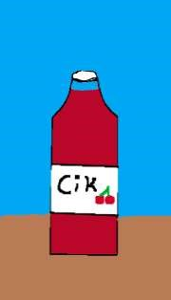

Автор тексту та ілюстрацій
Линовицька Надія
учениця 5-Б клас

Харків
2020

«ПЛЯШЕЧКА»

Пляшечку створили на одному із заводів міста після чого перевезли на інший, де наповнили вишнем соком. Вона була дуже гарна – зроблена з прозорого пластику, з білою кришечкою на голові, а яскравий сік всередині, робив її найпомітнішою серед інших. Хоча Пляшечка постійно знаходилась поміж таких як вона пляшок, але завжди відчувала себе самотньою і мріяла зустріти справжнього друга.
Через деякий час Пляшечка опинилася на полиці великого магазину, де повз неї проходили сотні людей. Вона вдивлялася в кожного покупця з надією, що він стане її другом. Нарешті, її купили. Вона була дуже шаслива і з нетерпінням чекала на зустріч зі своїм новим другом. Але цій дружбі не судилося статися - дівчинка, яка її купила, дуже швидко випила сік, а нашу героїню викинула на газон в парку. Пляшечка відчула себе покинутою та одинокою. Вона довго лежала на самоті, доки не відчула поряд з собою шевеління землі. Це виявився паросток дерева-Паросточок, який пробивався з-під землі. Він
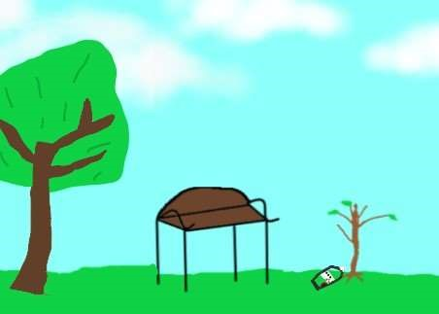
був дуже слабкий та наляканий, бо не знав, що на нього чекає ззовні. Колишня пляшка з-під соку і маленький паросток швидко потоваришували. Пляшечка розповідала про свої подорожі заводами та пригоди в великому магазині, а малюк – про своє життя під землею. Вони були справжніми друзями, які підтримували один одного в тяжкі часи та періоди смутку – Пляшечка захищала друга від негод та дощу, а він веселив її смішними історіями.
Час сплинав і з кожнім днем Паросточок ріс все більше і більше. Одного дня він звернувся до Пляшечки: «Ти можеш посунутися вбік? Мені важко дихати!» Але наша героїня не могла самостійно цього зробити, бо не мала ані рук, ані ніг. Друзі попросили бджілку перемістити Пляшечку, але комаха була дуже мала і не змогла нічого зробити. Після бджілки друзі звернулися до миші, яка жила у норі поряд, але і сіренька не допомогла. З кожним днем Паросточок становився все слабкішим і слабкішим, бо йому не вистачало кисню… Нарешті дерево врятували учні, які прийшли в парк, щоб очистити його від сміття. Вони підібрали Пляшечку та відправили її на завод по переробці пластику, де вона отримала друге життя, але уже в другій формі.
Маленький Паросток виріс і став красенем кленом, у тіньочок якого приходять погратися діти та відпочити дорослі, а Пляшечка ще не один раз поверталася до свого друга- дерева. Перший раз її принесли в вигляді коробки для печива, коли люди пришли гуляти в парк, потім стаканчиком для морозива, йогурту і знову пляшкою для соку. Але цього разу зустрічі друзів були дуже короткими і Пляшечка знову поверталася на завод по перебці пластику, щоб отримати нову форму і бути корисною.

